***Мастер-класс***: ***«Нетрадиционная техника рисования – рисование манной крупой»***

Дорогие гости, перед вами лежат подносы и манка. Насыпьте, пожалуйста, слой манки толщиной примерно 2-3 мм на поднос.

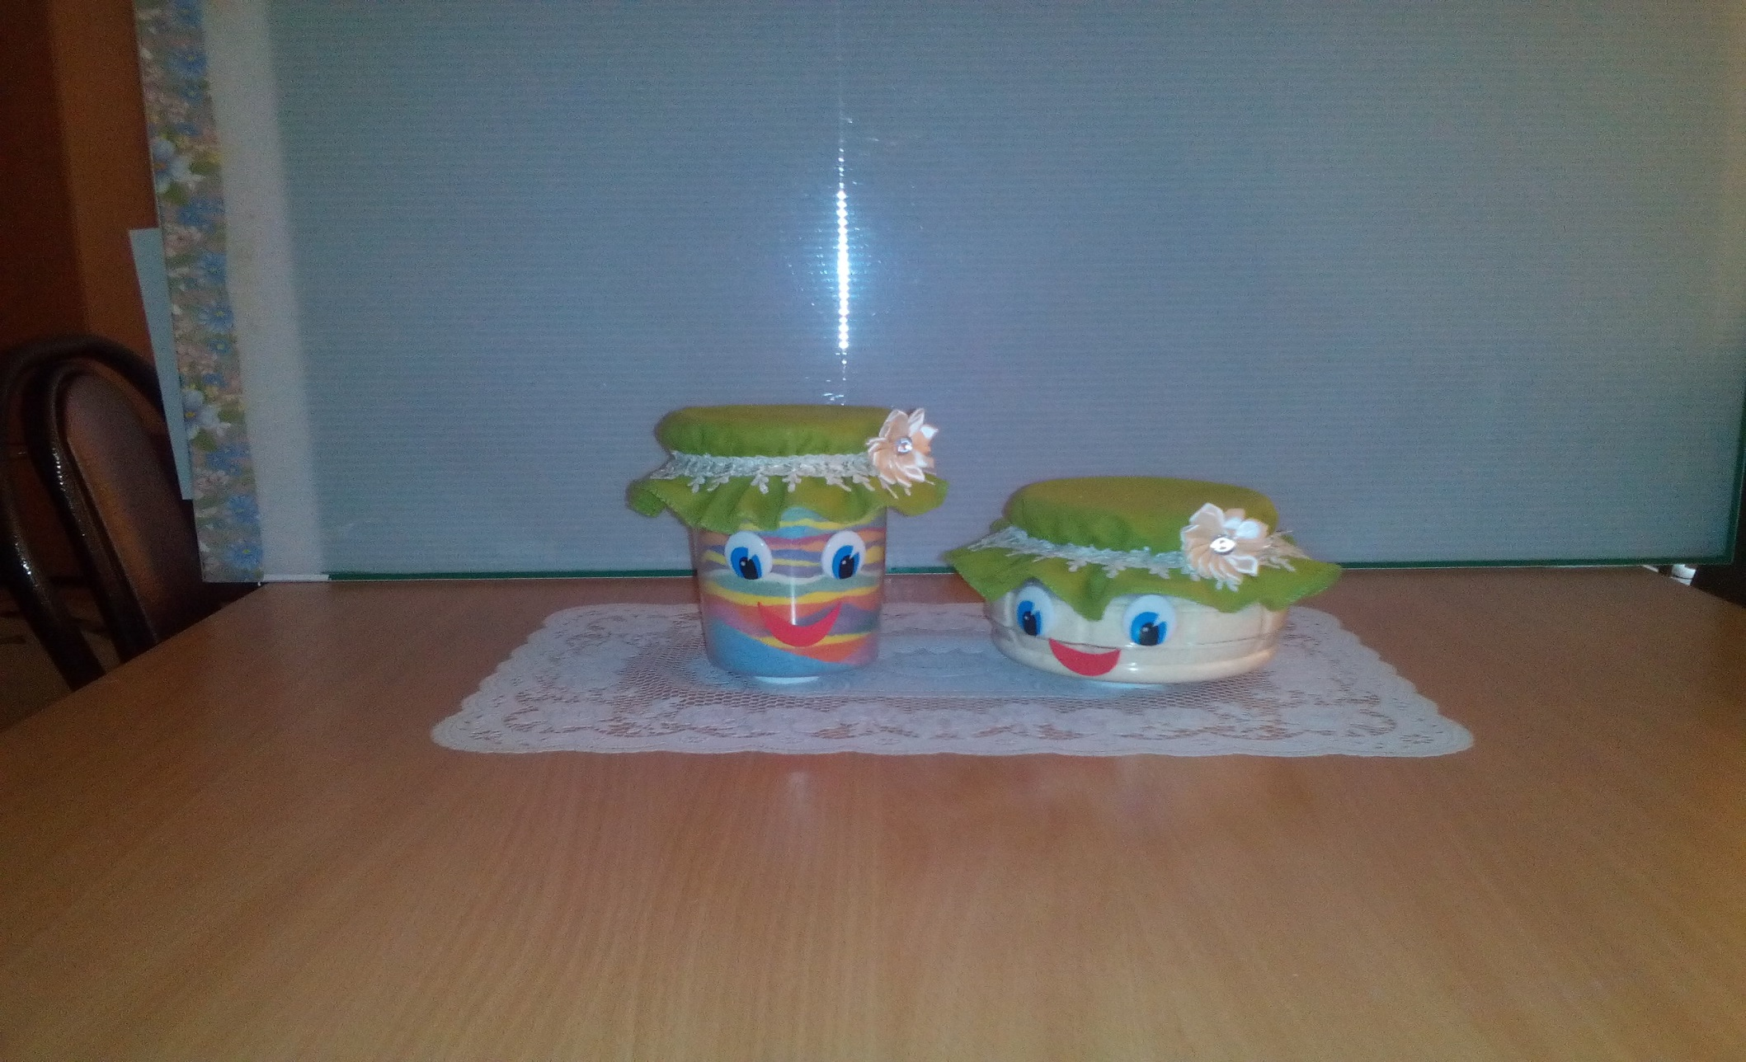**Материалы:** Манная крупа, подносы (индивидуально для каждого), разноцветная манка в баночках, картон, шаблоны, клей ПВА, кисточки, тарелочки для сбора лишней манки.

Но прежде, чем приступить к работе, ты поможешь нашим гостям размять пальчики?

**Пальчиковая гимнастика «Прогулка».**

«Раз, два, три, четыре, пять - *загибаем пальчики по одному*

Мы во двор пришли гулять - **«идём»** по столу указательным и средним пальчиками

Бабу снежную лепили, - **«лепим»** комок двумя ладонями

Птичек крошками кормили, - ***«крошим хлеб»***

С горки мы потом катались, - *проводим указательным пальцем правой руки по ладони левой руки*

А ещё в снегу валялись - *кладём ладошки на стол то одной стороной, то - другой*

И снежками мы кидались - *имитируем движения по тексту.*

Все в снегу домой пришли, - *отряхиваем ладошки*

Съели суп - *движения воображаемой ложкой*

И спать легли» - *кладём ладошки под щёчку.*

«Дорогие гости, начнём творить чудеса!»

**Шаг 1:** Для выполнения рисунка манкой мы будем использовать готовые шаблоны. Пока дети маленькие, рисунок должен быть крупным, упрощенным, который хорошо знаком ребенку. Это могут быть мячики, листики, шарики, грибочки, цветочки и т. д.

**Шаг 2:** Кистью нанесите клей ПВА на изображение. Начинать надо всегда с центральных элементов картинки, если их несколько.

**Шаг 3:** Пока клей не высох, засыпьте изображение манкой. Лишнюю манку ссыпьте на заранее приготовленный поднос или тарелочку, чтобы сохранить его для использования в дальнейшем.

Если остались не обсыпанные манкой участки, нанесите на них клей и снова насыпьте манку. Даем нашей работе высохнуть.

